МИНИСТЕРСТВО НАУКИ И ВЫСШЕГО ОБРАЗОВАНИЯ
РОССИЙСКОЙ ФЕДЕРАЦИИ

ФЕДЕРАЛЬНОЕ ГОСУДАРСТВЕННОЕ АВТОНОМНОЕ ОБРАЗОВАТЕЛЬНОЕ УЧРЕЖДЕНИЕ ВЫСШЕГО ОБРАЗОВАНИЯ

НОВОСИБИРСКИЙ НАЦИОНАЛЬНЫЙ ИССЛЕДОВАТЕЛЬСКИЙ ГОСУДАРСТВЕННЫЙ УНИВЕРСИТЕТ

Факультет информационных технологий
Кафедра параллельных вычислений

ОТЧЕТ

О ВЫПОЛНЕНИИ ЛАБОРАТОРНОЙ РАБОТЫ

«ИЗУЧЕНИЕ ОПТИМИЗИРУЮЩЕГО КОМПИЛЯТОРА»

студента 2 курса, 19203 группы

Дюганова Никиты Сергеевича

Направление 09.03.01 – «Информатика и вычислительная техника»

Преподаватель:
Кандидат технических наук,
Власенко Андрей Юрьевич

Новосибирск 2020
СОДЕРЖАНИЕ
ЦЕЛЬ 3
ЗАДАНИЕ 3
ОПИСАНИЕ РАБОТЫ 4
ЗАКЛЮЧЕНИЕ 5
Приложение 1. Код программы 6

ЦЕЛЬ
1) Изучение основных функций оптимизирующего компилятора, и некоторых примеров оптимизирующих преобразований и уровней оптимизации.
2) Получение базовых навыков работы с компилятором GCC.
3) Исследование влияния оптимизационных настроек компилятора GCC на время исполнения программы

ЗАДАНИЕ
1) Написать программу на языке C или C++, которая реализует выбранный алгоритм из задания.
2) Проверить правильность работы программы на нескольких тестовых наборах входных данных.
3) Выбрать значение параметра N таким, чтобы время работы программы было порядка 30-60 секунд.
4) Программу скомпилировать компилятором GCC с уровнями оптимизации -O0, -O1, -O2, -O3, -Os, -Ofast, -Og под архитектуру процессора x86.
5) Для каждого из семи вариантов компиляции измерить время работы программы при нескольких значениях N.
6) Составить отчет по лабораторной работе

Выбранный алгоритм:
Алгоритм вычисления числа пи с помощью разложения в ряд по формуле Лейбница N первых членов ряда.
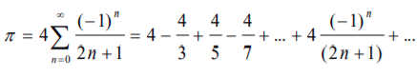

ОПИСАНИЕ РАБОТЫ
1) Взята протестированная программа из лабораторной работы №1
2) Программа скомпилирована с использованием разных оптимизаций командами:
g++ -O0 main.c -o test0.out
g++ -O1 main.c -o test1.out
g++ -O2 main.c -o test2.out
g++ -O3 main.c -o test3.out
g++ -Ofast main.c -o testfast.out
g++ -Os main.c -o tests.out
g++ -Og main.c -o testg.out
Проверен их размер:
Команда: ls -l test*.out
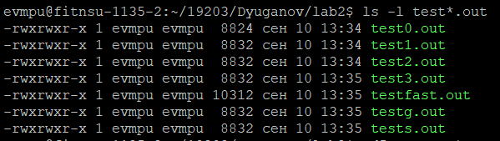

У некоторых файлов разные размеры.
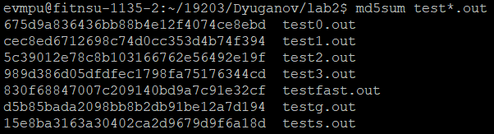
Проверено, что были получены действительно разные файлы, вычислением их контрольных сумм. Используется команда:
md5sum test*.out

3) Подобрано N = 1’100’000’000 такое, чтобы время выполнение при оптимизациях -O0 было примерно равно 45с. Рассчитаны +50% и -50% для этого N. Проведены замеры времени работы программы для различных N и оптимизаций.
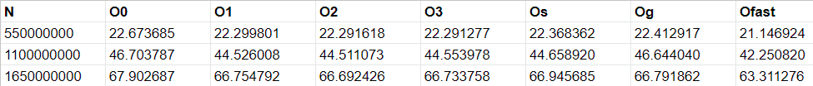
Был построен график зависимости скорости выполнения программы при различных оптимизациях от N. По вертикальной оси отложено время в секундах, по горизонтальной — N.
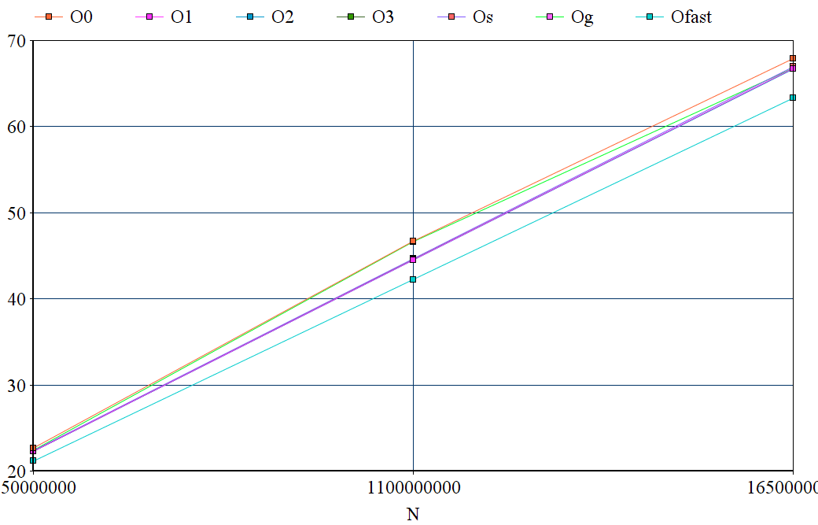
Из графика видно, что время выполнения программы с оптимизациями -Ofast наименьшее, -O1, -O2, -O3 и -Os — среднее, а -O0 и -Og – максимальное.

ЗАКЛЮЧЕНИЕ
Я получил основные навыки работы с компилятором GCC, изучил функции оптимизирующего компилятора и убедился на практике в том, что оптимизации компилятора влияют на скорость работы программы.

Приложение 1 . Код программы

#include <stdio.h>
#include <math.h>
#include <time.h>
int main(void) {
double pi = 0;
int n;
scanf("%d", &n);
struct timespec start, end;
clock_gettime(CLOCK_MONOTONIC_RAW, &start);
for(int i = 0; i < n; ++i){
pi += (4 * pow(-1, i)) / (2 * i + 1);
}
clock_gettime(CLOCK_MONOTONIC_RAW, &end);
printf("Time taken: %lf sec.\n", end.tv_sec-start.tv_sec + 0.000000001*(end.tv_nsec-start.tv_nsec));
printf("%f\n", pi);
return 0;
}

